Veerkrachtfestival

Hoeksche Waard
format aanmelden activiteit

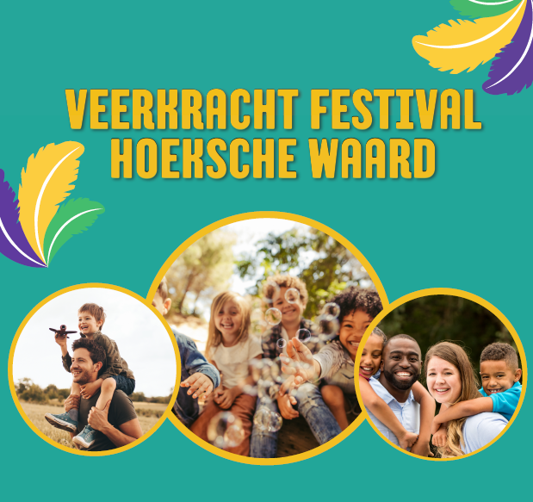
Van maandag 20 mei t/m zondag 26 mei 2024 is het Veerkrachtfestival. Organiseer jij een activiteit? Vul dan dit formulier zo volledig mogelijk in en mail het uiterlijk 11 maart naar hoekschewaard@alsvillage.nl. Dan vermelden we jouw activiteit op de activiteiten-kalender. De activiteitenkalender komt op www.oudershw.nl en wordt op verschillende kanalen gedeeld.

NB. Op de kalender is beperkte ruimte, dus schrijf graag zo kort en bondig mogelijk. Organiseer je meerdere activiteiten? Vul dan per activiteit een formulier in.

Aanbieder
Titel activiteit
Korte omschrijving
(2 regels)
Locatie
Dag en datum
Tijd
Aanmelden:
Aanmelden is niet nodig
(vrije inloop) /Ja, aanmelden via…
Meer info
(bijvoorbeeld website,
e-mailadres of telefoonnummer)

Kosten:
- Nee, deelname is gratis
- Ja, deelnamekosten zijn

Voor wie?
Specifieke doelgroep benoemen, bijv. opvoeders, kinderen 2-4, kinderen 4-12.

